1. Add more car models DONE
2. Add new method get all car models DONE

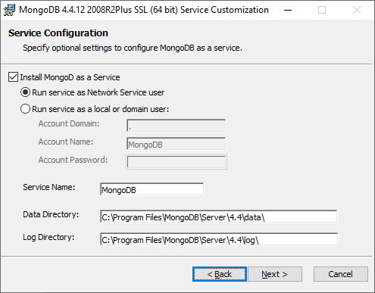

3 De adaugat parametrizare pentru toate masinile DONE

4 De facut metoda add random cars care sa adauge masini dupa denumire randoma DONE

5 De facut un search dupa filtre

De verificat daca merge filtrare dupa toate tipurile de valori din CarSearchBean

6 De facut requesturile Pageble DONE PARTIAL

7.Security DONE PARTIAL OTHER PROJ